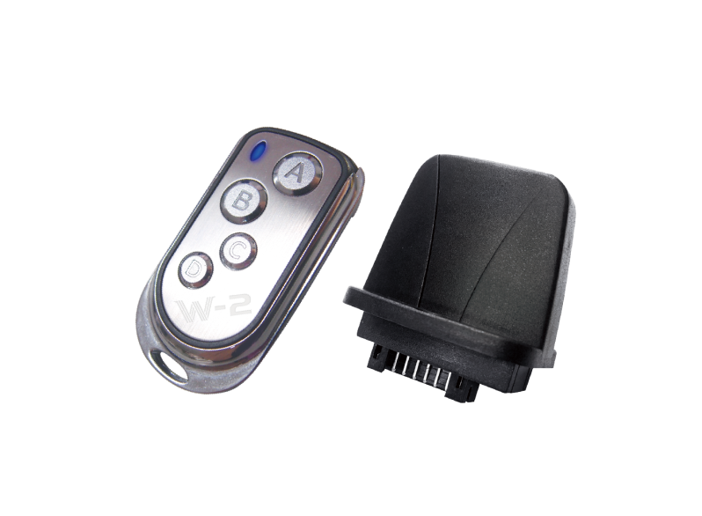

**TELECOMMANDE WTR20E SANS FIL EMETTEUR – RECEPTEUR**

**G020044** - **TELECOMMANDE WTR20E SANS FIL EMETTEUR – RECEPTEUR**

DESCRIPTIF  
Télécommande sans fil WTR20E pour FT-20X, Z-1500 III et Z-3000 III.